打车：海师-海大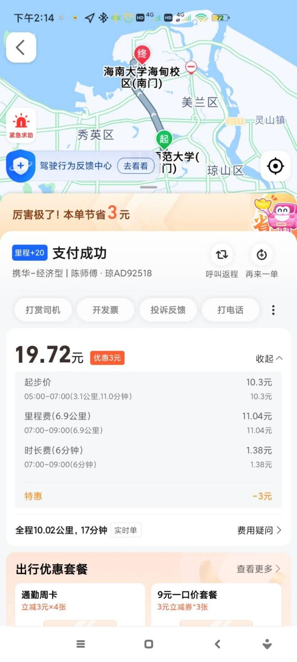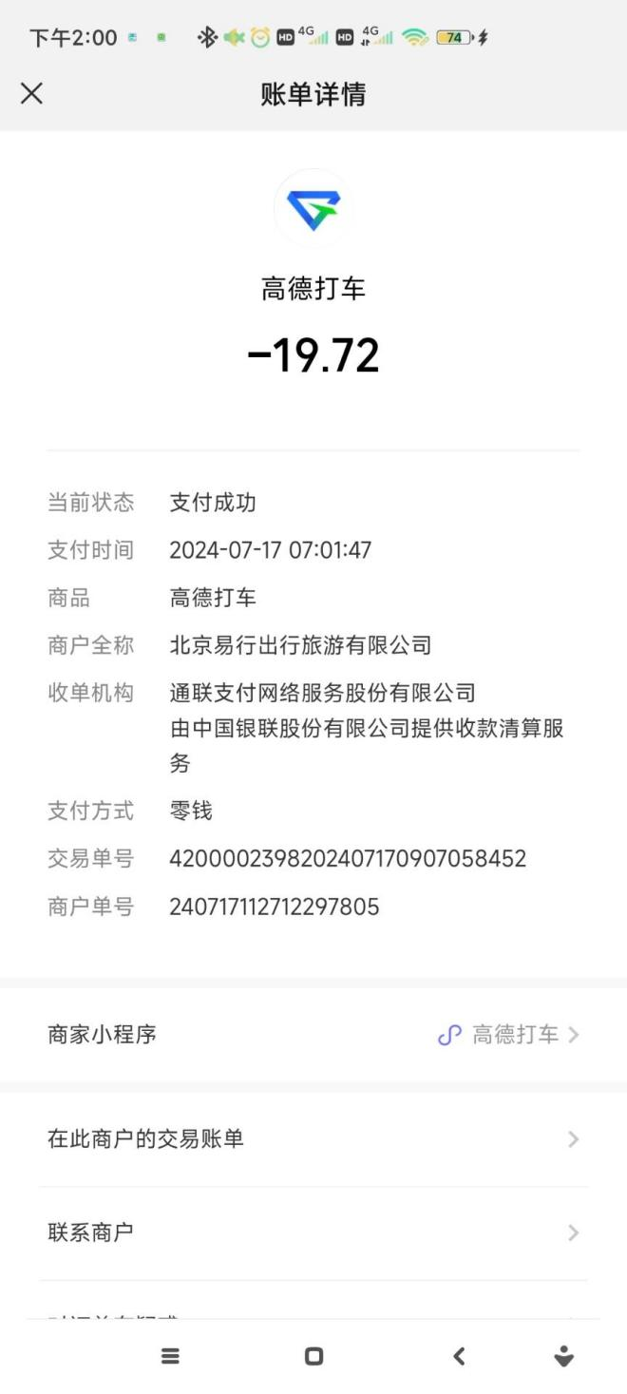

打车：海师-海大

乘车人：

张嘉佳、成志远、傅琦玮